Mobilszoftver labor – Korházi Alkalmazás – Architektúra és Travis CI

git hub link : <https://github.com/ApatiAti/mobilsoft-lab-2017>

GitHub branch fa a labor vezetett része után.

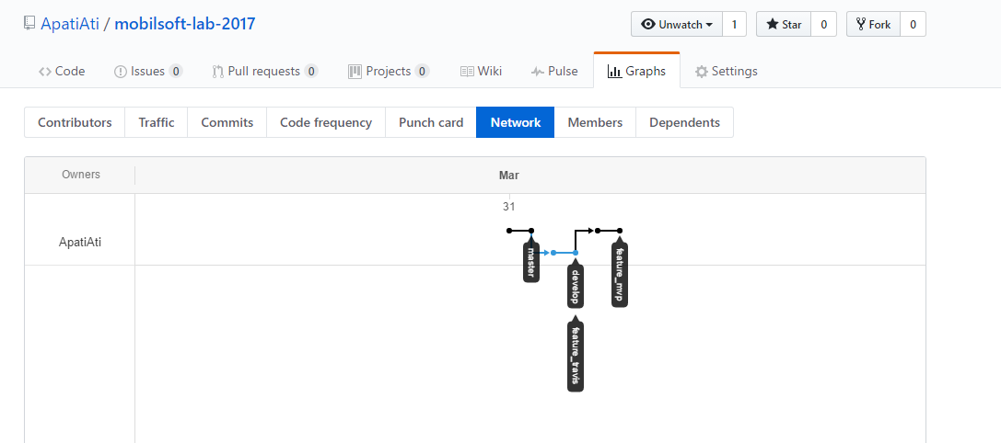

GitHub branch fa önálló rész után

[TODO]

Travis CI link : <https://travis-ci.org/ApatiAti/mobilsoft-lab-2017/branches>

Travis CI build-ek a vezetett rész után.

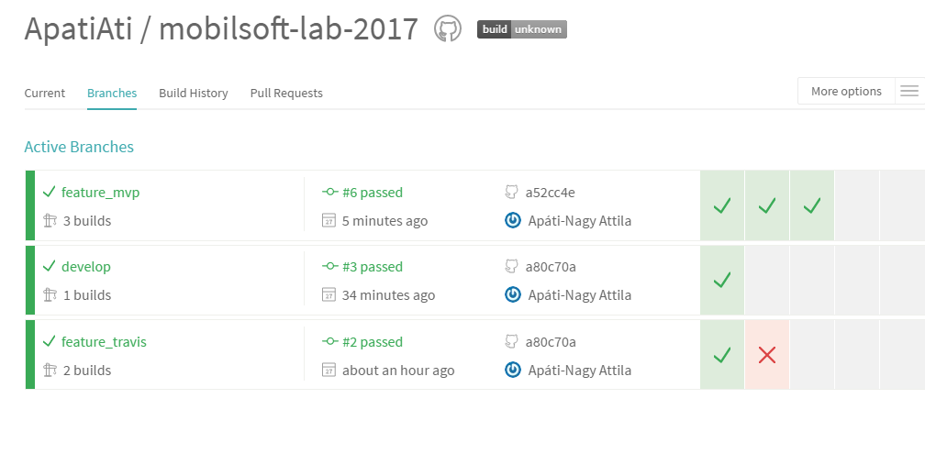

Travis CI build-ek az önálló rész után

[TODO]